Министерство науки и высшего образования Российской Федерации

**Федеральное государственное бюджетное образовательное учреждение**

**высшего образования**

«Владимирский государственный университет

имени Александра Григорьевича и Николая Григорьевича Столетовых»

(ВлГУ)

Кафедра информационных систем и программной инженерии

**Задание по программированию №5**

**по дисциплине**

**«Методы и программные средства вычислений»**

**Выполнил**:

ст. гр. ПРИ-120

Д. А. Грачев

**Принял**:

Кириллова С.Ю.

Владимир, 2021

ЗАДАНИЕ

Разработать на универсальном алгоритмическом языке (Pascal, C, Basic) программу решения нелинейного уравнения методом бисекции. Привести текст программы и тесты.

ВЫПОЛНЕНИЕ РАБОТЫ

1. Найденные решения с помощью маткада

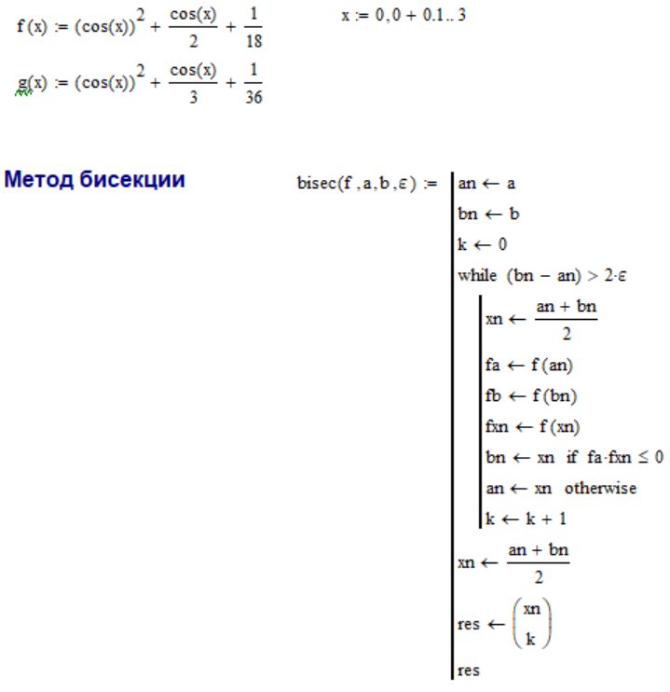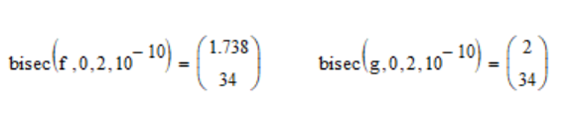

1. На языке Python был написан алгоритм, решающий уравнение методом бисекции

from math import *

def f(x):

    return (cos(x))**2 + (cos(x)/2) + 1/18

eps = 10**-10

an = 0

bn = 2

k = 0

while bn-an > 2*eps:

    xn = (an+bn)/2

    fa = f(an)

    fb = f(bn)

    fxn = f(xn)

    if fa*fxn <= 0:

        bn=xn

    else:

        an = xn

    k = k+1

xn = (an+bn)/2

res = (xn,k)

print (res)

1. Были проведены тесты

